Nama : Muhammad Huda Setiawan

NIM : 2502032491

1.

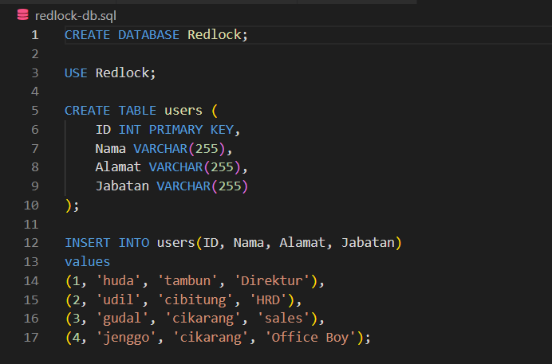

Buat database

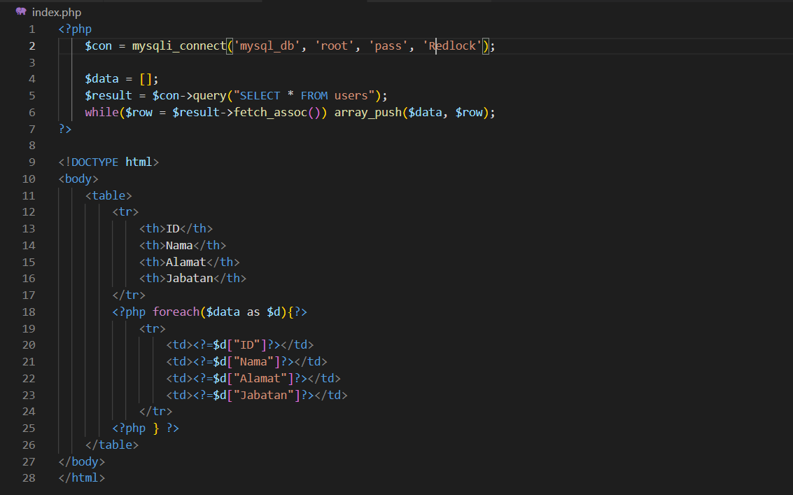

Connetct database dan buat ui



Build docker dan run menggunakan syntax docker-compose up --build

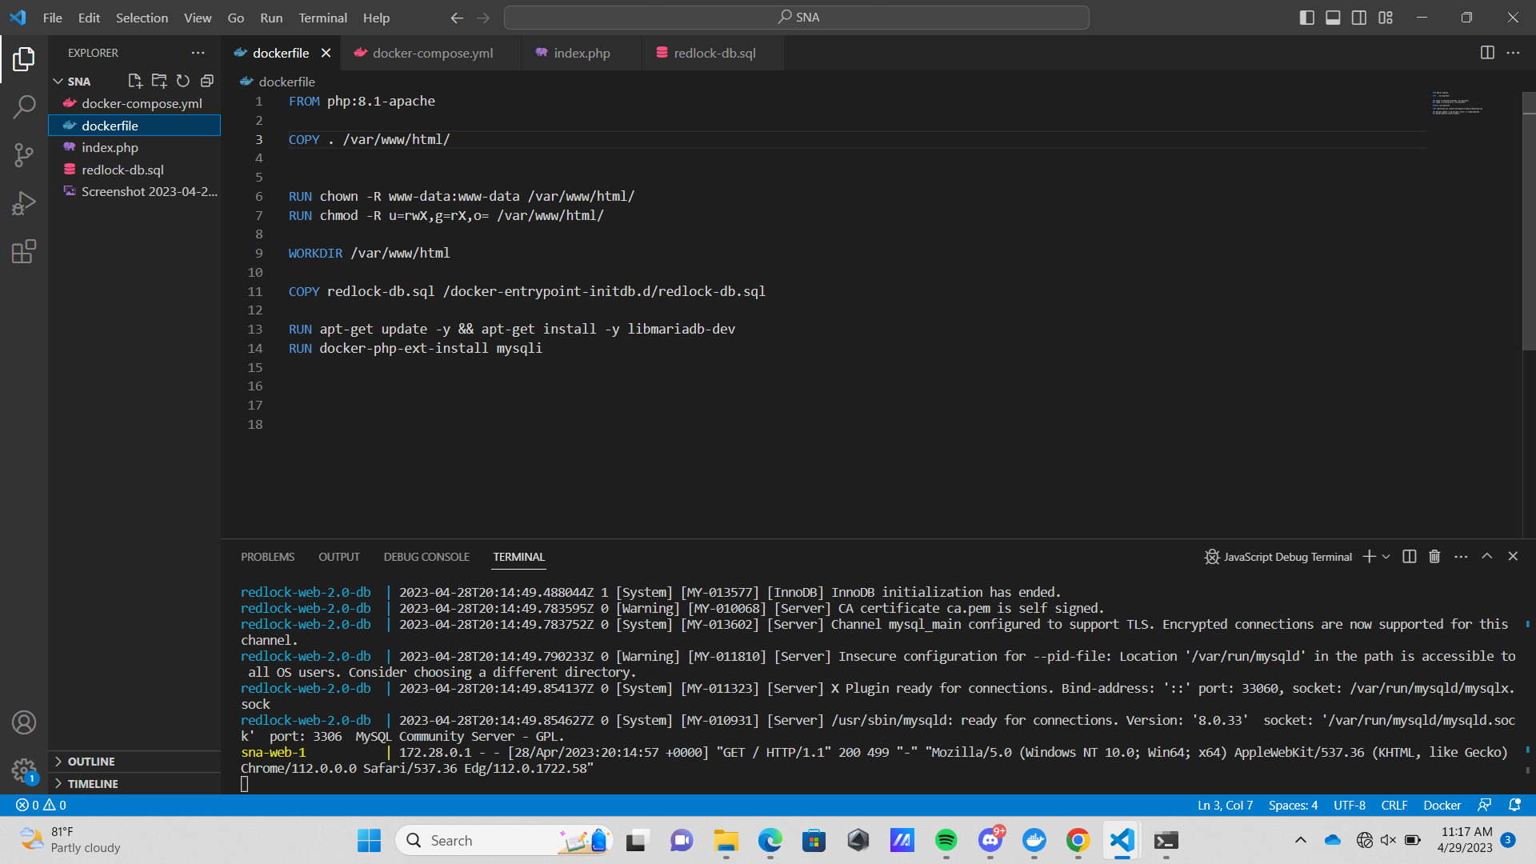

Isi dockerfile

Image menggunakan php:8.1 – apace

Line selanjutnya mengvpy web image

Selanjutnya set pers=mission dan ownership. Kepemilikan ‘u’ dan ‘g’ diset ke www-data dan hilangkan permission w dan x untuk others

Selanjutnya set working directory

Dan in=mport databasenya setelahh itu install mysqli

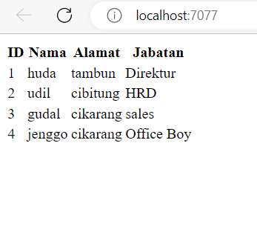

Ini tampilan webnya

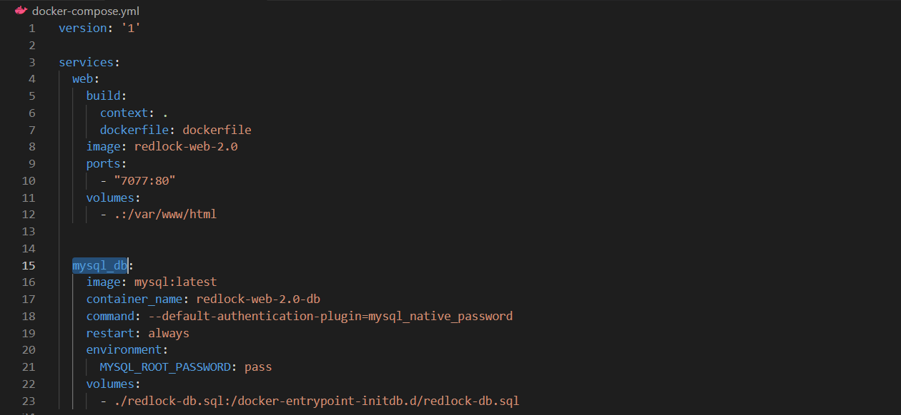

3. Penyebaran aplikasi: Ansible dapat digunakan untuk memudahkan proses penyebaran aplikasi. Dalam situasi di mana Anda memiliki banyak server yang perlu diatur dan dikelola, Ansible dapat mengotomatiskan proses ini dan membuatnya lebih mudah untuk mengelola aplikasi di banyak server sekaligus.

Otomatisasi infrastruktur: Ansible dapat digunakan untuk otomatisasi infrastruktur, termasuk instalasi dan konfigurasi perangkat lunak pada mesin, serta konfigurasi jaringan dan penyimpanan. Ansible dapat membantu Anda menghemat waktu dan tenaga dalam memastikan bahwa infrastruktur Anda selalu berjalan dengan baik.

Pengembangan perangkat lunak: Alat CICD dapat digunakan untuk mengotomatiskan pengujian dan pengiriman perangkat lunak. Dalam situasi di mana Anda perlu terus memperbarui dan meningkatkan aplikasi atau produk perangkat lunak, alat CICD dapat membantu Anda mempercepat proses pengujian dan pengiriman sehingga Anda dapat merilis perangkat lunak yang lebih cepat dan lebih sering.